Завтрак  Мандарин  Каша молочная с тыквой  Какао с молоком  Батон к чаю  Сок  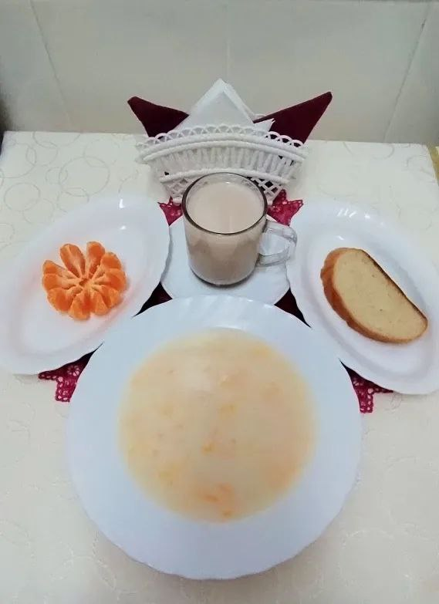 | Обед  Салат из консерв. огурцов и томат  Суп с лапшой  Плов с курами  Напиток витаминный «Витошка»  Хлеб столичный  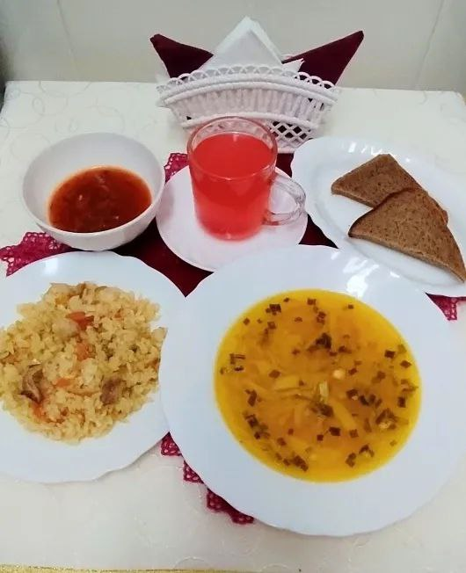
Полдник  Йогурт  Ватрушка «Лакомка»  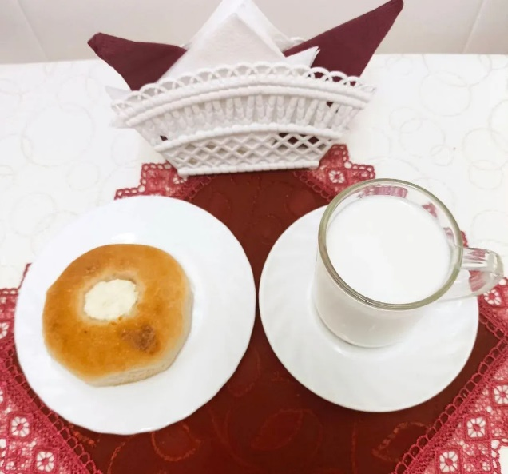 | Ужин  Салат из свежих огурцов  Рыба запеченная с картофелем по-русски  Чай полусладкий  Хлеб пшеничный  